ГУАП
КАФЕДРА № [ВПИСАТЬ КАФЕДРУ]
ОТЧЕТ
ЗАЩИЩЕН С ОЦЕНКОЙ
ПРЕПОДАВАТЕЛЬ
должность, уч. степень, звание |  | подпись, дата |  | инициалы, фамилия
ОТЧЕТ О ПРАКТИЧЕСКОЙ РАБОТЕ № 2
Проектирование и реализация системы проверок программного продукта
по МДК.03.02 «Обеспечение качества функционирования компьютерных систем»

РАБОТУ ВЫПОЛНИЛ
Студент гр. № [ВПИСАТЬ ГРУППУ]
 |  |  | подпись, дата |  | Д. Карачебан
Санкт-Петербург
2026

СОДЕРЖАНИЕ
ВВЕДЕНИЕ 3
1 Сведения о работе и проекте 4
2 Постановка задачи 5
3 Выполнение работы 7
3.1 Проектирование проверок 7
3.2 Данные и автоматизация 9
3.3 Риски и приоритеты 9
4 Проверка результатов 13
4.1 Фактические прогоны 13
4.2 Покрытие и принятые решения 16
4.3 Семь компилируемых дефектов и восстановление 17
5 Индивидуальный вклад и взаимодействие 24
ЗАКЛЮЧЕНИЕ 25
Приложение Б — модульное подтверждение 26
СПИСОК ИСПОЛЬЗОВАННЫХ МАТЕРИАЛОВ 27

ВВЕДЕНИЕ
Цель работы — разработать и практически проверить систему контроля качества собственного модуля IAM в проекте HitPipe. Объект проверки — чистое правило пригодности прикладной сессии и прикладной сценарий, использующий внешние зависимости через порты.
Задачи: вывести ожидаемые результаты из требований, выбрать техники проектирования тестов, подготовить воспроизводимые данные, выполнить локальные и CI-прогоны, проанализировать покрытие и проверить чувствительность набора внесением отдельных компилируемых дефектов.

1 Сведения о работе и проекте
Поле | Значение
Автор | Дмитрий Карачебан
Проект | HitPipe — сопровождение бизнес-операций между цифровыми сервисами
Индивидуальный участок | IAM: проверка прикладной сессии; каталог services/iam
Роль в команде | Руководитель проекта; аутентификация, авторизация и профиль
Рецензент | Тимофей Патрушев
Период работы | 18–19 октября 2026 года
Репозиторий | hitpipe/hitpipe
Интегрированная версия | main, commit 73aef8d976c9f0676ee568d8dc5a82c8d35a2f00; PR №12–19 объединены 19.10.2026

2 Постановка задачи
Проверяются SessionPolicy.Evaluate и AuthenticateSession.Service.Execute. Потребитель использует SessionLookup и Clock; для воспроизведения предусмотрены файловая реализация и фиксированная подмена. Источники ожидаемых значений — HP-BP-001/T/002–003, T/013, HP-BP-007/T/005 и уточнение R2, записанное до реализации. Ожидания не вычисляются повторным вызовом проверяемой функции.
Основные правила: неизвестная, отозванная, истёкшая или некорректная сессия не признаётся действующей; равенство срока означает истечение; абсолютная продолжительность не превышает 24 часов; недоверенное время не позволяет получить Valid; Lookup выполняется до Clock; ошибка и отмена не превращаются в запасной успех. Диагностика не раскрывает входные данные и секреты.
Требование или риск | DK-FR-01/02
Проверяемое свойство | Нормальное решение, отзыв, неизвестность, обе границы срока и приоритет причин
Уровень | Предметные табличные тесты

Требование или риск | DK-FR-03
Проверяемое свойство | Подмена, ошибки, отмена, отсутствие зависимостей и порядок чтения времени
Уровень | Прикладные контрактные тесты

Требование или риск | DK-FR-04, DK-NFR-02
Проверяемое свойство | Строгая конфигурация, безопасные коды, версия и отсутствие утечек
Уровень | CLI-тесты и запуск бинарника

Требование или риск | DK-NFR-01
Проверяемое свойство | Детерминизм, неизменность входа и отсутствие ввода-вывода в domain
Уровень | Тесты инвариантов и анализ импортов

Требование или риск | Риск нечувствительных проверок
Проверяемое свойство | Изменённое предметное правило вызывает отказ тестов
Уровень | Мутационные опыты и отрицательный автоматический контроль

3 Выполнение работы

3.1 Проектирование проверок
Применены три основные техники: классы эквивалентности, граничные значения и таблица решений. Дополнительно используются подмена зависимостей, проверка инвариантов и направленный нечёткий поиск входов. Это позволяет проверять не только строки исходников, но и конкретные обязательства контракта.
Класс проверки | Классы эквивалентности
Вход и независимое ожидание | Известная неотозванная сессия с корректными датами и доверенным временем до сроков → session_valid; unknown и revoked → Denied
Реальные тесты | TestEvaluateValid, TestEvaluateUnknown, TestEvaluateRevoked

Класс проверки | Граничные значения
Вход и независимое ожидание | Для idle и absolute: за 1 нс до срока допустимо, ровно на сроке и через 1 нс — истекло; 24 часа и превышение на 1 нс; нулевые и непредставимые даты
Реальные тесты | TestEvaluateIdleBoundary, TestEvaluateAbsoluteBoundary, TestEvaluateInvalidChronology, TestEvaluateClockAndFutureCreation

Класс проверки | Таблица решений
Вход и независимое ожидание | Несколько одновременно истинных условий: clock → unknown → revoked → malformed → future → absolute → idle → valid
Реальные тесты | TestDecisionTablePrecedence

Класс проверки | Подмена за одним портом
Вход и независимое ожидание | Один Execute и File/Fixed: normal, error, idle_equal, unknown, revoked; ожидаемые значения из контракта
Реальные тесты | TestSameConsumerContractWithBothAdapters

Класс проверки | Ошибки и свежесть
Вход и независимое ожидание | Ошибка Lookup → недоступность без обращения к Clock; Clock читается после Lookup; отмена до или во время порта → недоступность
Реальные тесты | TestPortErrorsDoNotAllowOrLeak, TestClockReadAfterLookupAndCancellation

Класс проверки | Недоверенный JSON
Вход и независимое ожидание | Дубли, лишний или неверно написанный ключ, null, неверный тип/версия, лишний хвост, глубина, размер и неверная дата → ошибка конфигурации без утечки
Реальные тесты | TestDiagnosticMalformedAndCanary, TestAdapterFailureAndBoundaryInputs

Класс проверки | Инварианты
Вход и независимое ожидание | Valid требует известности, отсутствия отзыва, доверенного времени и корректных сроков; одинаковый вход даёт одинаковый результат
Реальные тесты | FuzzValidityInvariants, TestEvaluateDeterministicImmutable

Краткий контрольный список: штатный исход; каждый запрещающий класс; две стороны и точное равенство срока; конфликт причин; обе реализации зависимости; ошибка и отмена; неизменность данных; безопасный вывод; восстановление после негативного опыта. Конкурентные тесты и race относятся к реально исполненным сценариям и не доказывают безопасность любых будущих адаптеров.

3.2 Данные и автоматизация
Используются синтетические даты и логические признаки. Входные файлы включены в репозиторий; сброс состояния не требует доступа к внешним системам. Для воспроизведения нужны Go 1.27.2, Python 3.10 или новее и C-компилятор для детектора гонок.
Команды выполняются из корня репозитория:
python3 tools/pr12/workspace.py validate
PR12_RACE=1 python3 tools/pr12/workspace.py check iam --require
python3 tools/pr12/workspace.py smoke iam --require
go -C services/iam test -coverpkg=./... -coverprofile=iam-all.cover ./...
Обёртка требует непустой набор именованных тестов и фактические успешные события; пропуск и отсутствие реализации не считаются успешной проверкой. Workflow .github/workflows/pr12-dk.yml запускает анализ, тесты, race, dev/release, покрытие и семь мутаций, затем сохраняет артефакты. Профиль -coverpkg=./... учитывает вызовы адаптеров из тестов CLI.
Скрытые дефекты преподавателя не выдавались; в число выполненных опытов включены только собственные входы и сохранённые мутационные опыты.

3.3 Риски и приоритеты
Использована качественная матрица методических указаний. При низкой вероятности малый ущерб даёт низкий риск, значимый — средний, тяжёлый — высокий. При средней или высокой вероятности малый ущерб даёт средний, значимый и тяжёлый — высокий. Это экспертная оценка причин и последствий, а не статистика реальных инцидентов.
Риск | DK-RISK-01, безопасность
Событие, причина и последствие | Unknown/revoked/expired получает Valid из-за ошибки границы или допуска по умолчанию; возможно неправомерное использование сессии.
Оценка и основание | Вероятность средняя: несколько ветвей и равенство срока. Ущерб тяжёлый; приоритет высокий.
Проверка, частота и остаток | Каждый PR: boundary, unknown/revoked и M01–04. Разрешение бизнес-действия проверяется отдельно.

Риск | DK-RISK-02, безопасность
Событие, причина и последствие | Неоднозначный JSON принят или раскрыт в ошибке; причина — дубли, регистр ключа или стандартный текст парсера.
Оценка и основание | Вероятность средняя: естественный дефект регистра действительно найден. Ущерб тяжёлый; приоритет высокий.
Проверка, частота и остаток | Каждый PR: строгий разбор, canary, размер/глубина/ошибочные типы. Защита настоящего транспорта проверяется при его подключении.

Риск | DK-RISK-03
Событие, причина и последствие | После задержки используется прежнее время или сбой маскируется успехом; возможно действие после истечения срока.
Оценка и основание | Вероятность средняя: порядок обращений и запасные значения легко нарушить. Ущерб тяжёлый; приоритет высокий.
Проверка, частота и остаток | Каждый PR: Lookup→Clock, задержка, ошибки/отмена и M06. Для реального источника нужны отдельные проверки свежести и отказов.

Риск | DK-RISK-04
Событие, причина и последствие | time.Now принят за доверенное наблюдение без проверки исправности часов; неверная пригодность сессии.
Оценка и основание | Вероятность средняя: системные часы доступны без подтверждения. Ущерб тяжёлый; приоритет высокий.
Проверка, частота и остаток | Каждый PR: nil/false HealthProbe и отказ CLI system. Реальная проверка часов и скачков времени относится к адаптеру эксплуатации.

Риск | DK-RISK-05
Событие, причина и последствие | Бинарник не соответствует исходникам либо зависит от скрытого окружения; воспроизведение срывается.
Оценка и основание | Вероятность средняя: несколько веток и сред. Ущерб значимый; приоритет высокий.
Проверка, частота и остаток | Каждый PR: source metadata, dev/release и запуск копии вне исходников. Целевые платформы дополнительно проверяются перед поставкой.

Риск | DK-RISK-06
Событие, причина и последствие | Зелёные тесты не проверяют предметное правило из-за слабого утверждения или пропуска.
Оценка и основание | Вероятность средняя: покрытие строк не означает полноту поведения. Ущерб значимый; приоритет высокий.
Проверка, частота и остаток | Каждый PR: непустые именованные тесты и мутации; пропуск дефекта приводит к новому тесту и повтору. Ожидания сопоставляются с текстом контракта.

Риск | DK-RISK-07
Событие, причина и последствие | Изменяемый адаптер разделяет данные между вызовами, вызывая гонку и нестабильное решение.
Оценка и основание | Вероятность низкая: текущие входы — значения, потребитель не хранит состояние. Ущерб значимый; приоритет средний.
Проверка, частота и остаток | Race, проверки владения и параллельных чтений. Настоящее общее хранилище потребует нагрузочных и конкурентных интеграционных тестов.

Риск | DK-RISK-08
Событие, причина и последствие | Подпись или изображение относится к иной версии, таблица теряет смысл при переносе.
Оценка и основание | Вероятность средняя: четыре отчёта и множество иллюстраций. Ущерб небольшой; приоритет средний.
Проверка, частота и остаток | При изменении отчётов: проверка SHA, подписей, границ и реальный PDF-экспорт; изображения сверяются с источниками.

4 Проверка результатов

4.1 Фактические прогоны
Запуск | Финальная локальная проверка C3
Версия и условия | 5b14ab92d1ca2a68f46fd3bda783b188549fbf5a; чистое дерево; Go 1.27.2; GOMAXPROCS=2, GOFLAGS=-p=1
Результат | PASS, exit 0: vet, именованные тесты и race; пять пакетов.

Запуск | Межпакетное покрытие
Версия и условия | Та же версия, -coverpkg=./...
Результат | PASS: 94,5% операторов во всём модуле.

Запуск | Запуск бинарников
Версия и условия | Та же версия; dev/release, копия вне исходников
Результат | PASS: штатный вход, ошибочный JSON и неверный формат.

Запуск | Fuzz-проверка
Версия и условия | 61a54285e979fd373eb101116ecb6fa1531913f5; та же предметная логика
Результат | PASS: 215 557 выполнений за 3 секунды, два рабочих процесса. Поиск не является исчерпывающим.

Запуск | GitHub CI проверенной версии
Версия и условия | 2cd7c032e8ede98c75181599b440e97657bff197; исходники и тесты совпадают с локальной версией
Результат | SUCCESS, run 39177171258: race, запуск, покрытие, все семь мутаций и восстановление.

Запуск | Повтор на интегрированном main
Версия и условия | 73aef8d976c9f0676ee568d8dc5a82c8d35a2f00, 19.10.2026
Результат | PASS: локальные проверки и диагностические запуски; четыре обязательные проверки main — SUCCESS.

Источники и тесты IAM не изменились между сохранённой C3-версией и интегрированным main. Это проверено сравнением поддерева services/iam. Исторические измерения сохраняют собственные версии; они не переименованы в новые измерения.
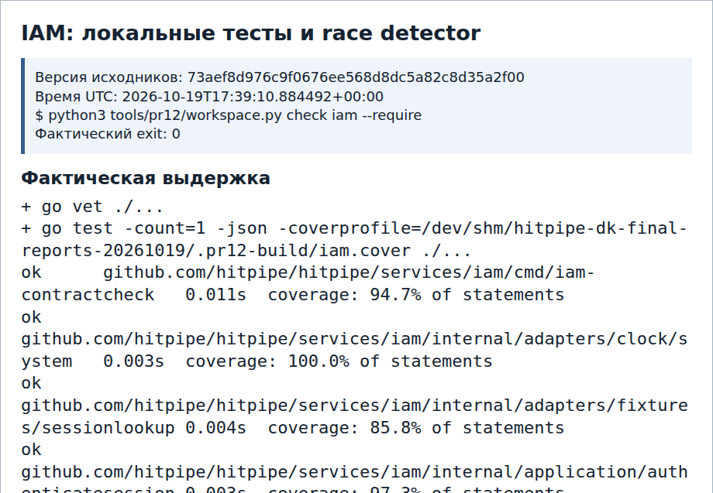
Рисунок 1 - Локальный прогон собственных IAM-тестов (часть 1 из 2)
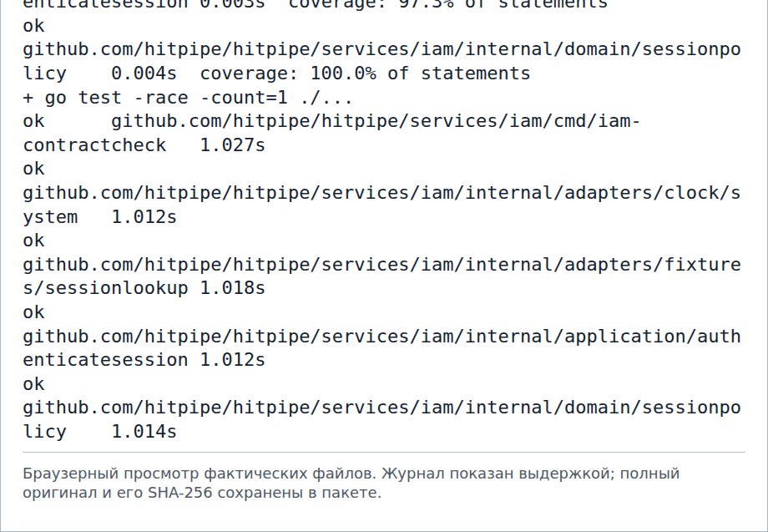
Рисунок 1 - Локальный прогон собственных IAM-тестов (часть 2 из 2)
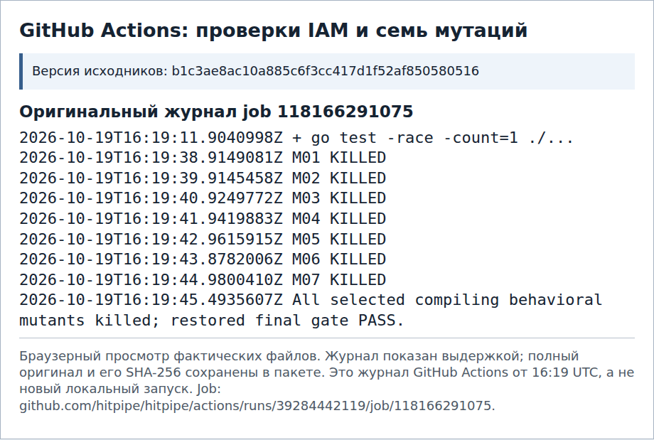
Рисунок 2 - Тесты IAM и мутационные проверки в CI

4.2 Покрытие и принятые решения
Межпакетный профиль iam-all.cover показывает 94,5% покрытия операторов модуля. Evaluate, Decision.IsValid и Service.Execute имеют 100% покрытия операторов в измеренном наборе. Это не означает покрытия всех ветвей, требований или распределённых условий эксплуатации.
Ограничение покрытия | Значимость и решение
main вызывает os.Exit | Вызов не исполняется внутри процесса unit-теста. Настоящий вход и коды завершения проверены отдельным запуском бинарника.
Защитные ошибки точки сборки | Некоторые ветви относятся к уже сконструированным зависимостям. Их назначение сохранено; проверки отсутствующих и типизированных nil-зависимостей добавлены отдельно.
Редкие варианты JSON и временных значений | Добавлены негативные, контрольные на утечки и регрессионные примеры. Полный перебор грамматики и всех отказов ОС в объём набора не входит.
Ошибки чтения и записи вывода | Существенные ветви дополнены регрессионными тестами; фактические результаты записаны в test-results.md.
Реальные часы, SQL, OIDC и отзыв в распределённой системе | Отсутствуют в проверяемом локальном модуле. Требуют интеграционных испытаний при добавлении соответствующих адаптеров; высокий процент покрытия не заменяет их.
Обычный профиль отдельного пакета не отражал вызовы адаптеров из CLI-тестов, поэтому добавлен межпакетный -coverpkg=./.... Решение сохраняет видимость проверенной области и не суммирует проценты разных бинарников как единый показатель.
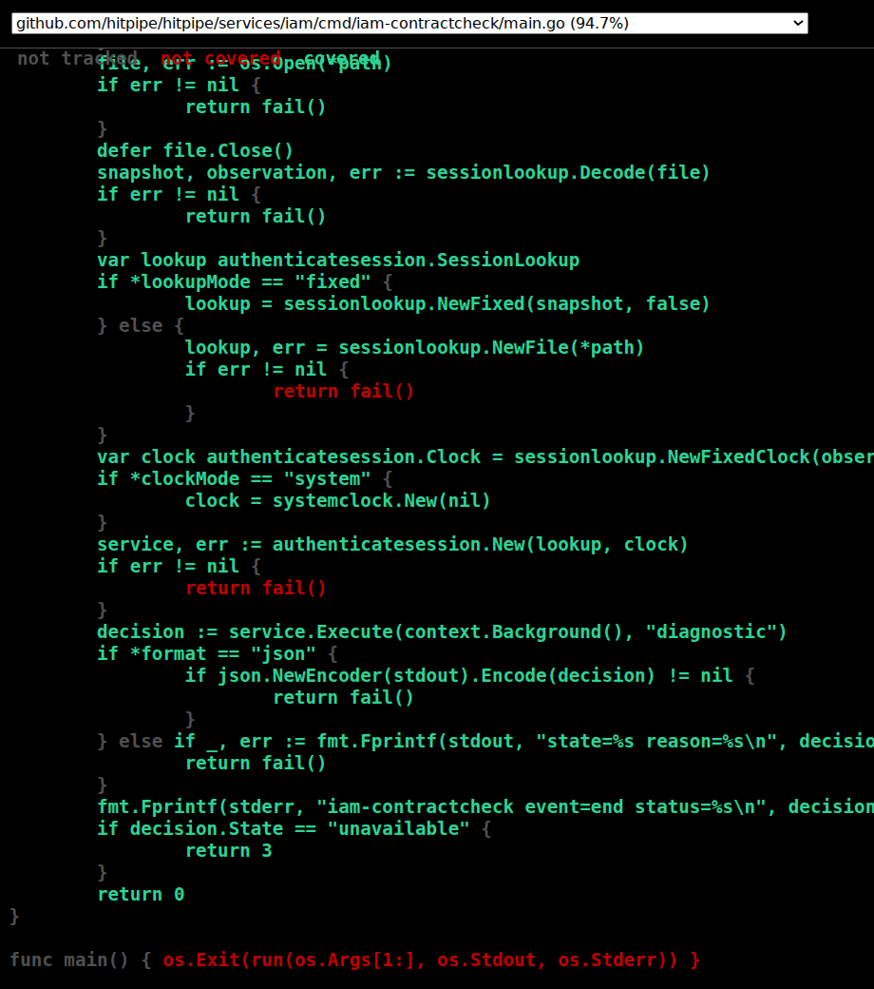
Рисунок 3 - Покрытие IAM и конкретный непроверенный участок

4.3 Семь компилируемых дефектов и восстановление
Каждая мутация вносилась отдельно во временном рабочем дереве. Последовательность опыта: исправный набор проходит → изменённый код компилируется → тот же набор запускается на мутанте → результат анализируется → файл восстанавливается → исправный набор вновь проходит. Мутационные файлы не включены в рабочий код main.
Мутант и нарушенное правило | M01: idle equality, > вместо >=
Первый результат | Сборка 0; обнаружен TestEvaluateIdleBoundary/equal и другими тестами
Усиление и повтор | Повторный финальный CI также обнаружил дефект.

Мутант и нарушенное правило | M02: absolute equality и приоритет
Первый результат | Сборка 0; обнаружен TestEvaluateAbsoluteBoundary и таблицей решений
Усиление и повтор | Финальный CI обнаружил дефект.

Мутант и нарушенное правило | M03: пропуск revoked
Первый результат | Сборка 0; обнаружен TestEvaluateRevoked и прикладными/CLI-тестами
Усиление и повтор | Финальный CI обнаружил дефект.

Мутант и нарушенное правило | M04: unknown получает допуск
Первый результат | Сборка 0; обнаружен TestEvaluateUnknown и тестами подмены
Усиление и повтор | Финальный CI обнаружил дефект.

Мутант и нарушенное правило | M05: удвоен предел срока жизни
Первый результат | Сборка 0; обнаружен InvalidChronology/lifetime_above_cap
Усиление и повтор | Финальный CI обнаружил дефект.

Мутант и нарушенное правило | M06: ошибка Lookup превращается в допуск
Первый результат | Сборка 0; обнаружен PortErrors/lookup и ошибочным сценарием подмены
Усиление и повтор | Финальный CI обнаружил дефект.

Мутант и нарушенное правило | M07: IsValid проверяет только State
Первый результат | Сборка 0; первый набор прошёл и пропустил ошибку
Усиление и повтор | Добавлен TestDecisionRejectsMixedStateAndReason. Повтор на 61a54285 завершился отказом теста; финальный CI обнаружил дефект.

Первый опыт выполнен на 462d553e8373af6047f0950e0a9adfe15e85c83f. Внесено семь дефектов: шесть обнаружены, один пропущен. После усиления обнаружены все семь. Некомпилируемых мутаций — ноль. Итоговые журналы подтверждают восстановленный исходный код и успешную финальную проверку.
M07 выявил содержательный пробел: Evaluate создаёт согласованные решения, однако вызывающий код способен вручную собрать противоречивую пару State/Reason. Новый тест проверяет, что IsValid не признаёт такую пару допустимой. Это усиление ожидания, а не проверка текста реализации.
Найден один естественный дефект диагностического декодера: ключ Version принимался вместо точного version. Регрессионный тест до исправления получил exit 0 вместо ожидаемого 2 и завершился отказом. После строгой проверки полей результат соответствует требованию. Дефект связан с HIT-19 и отличается от семи специально внесённых мутаций.
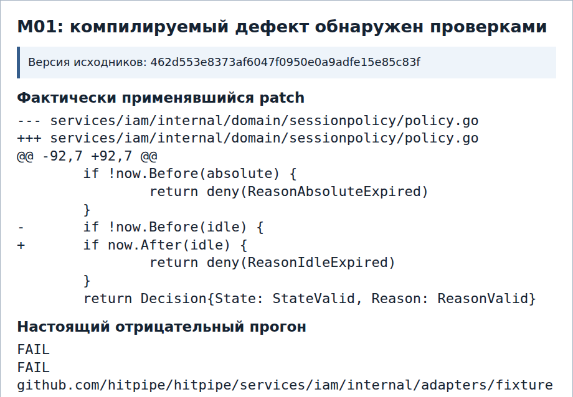
Рисунок 4 - Компилируемый дефект M01 обнаружен тестами (часть 1 из 2)
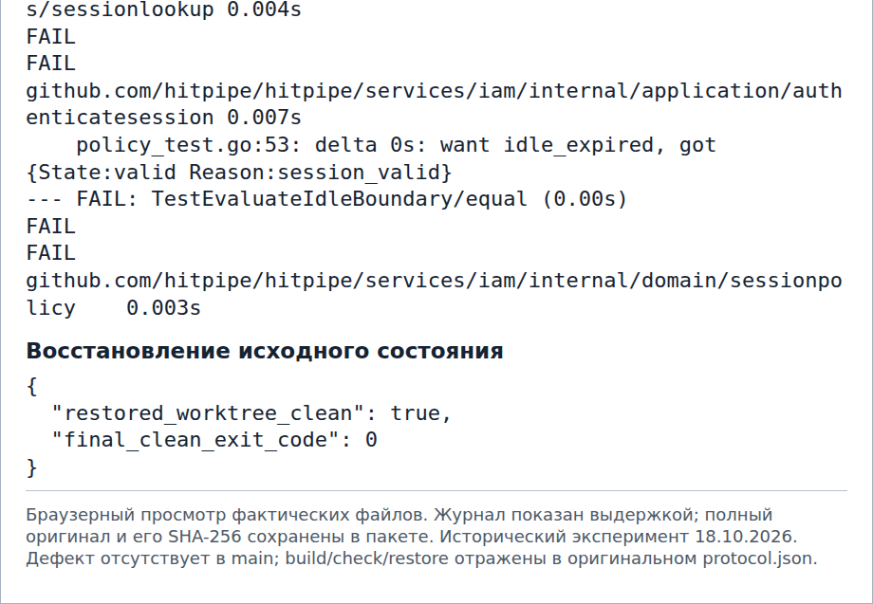
Рисунок 4 - Компилируемый дефект M01 обнаружен тестами (часть 2 из 2)
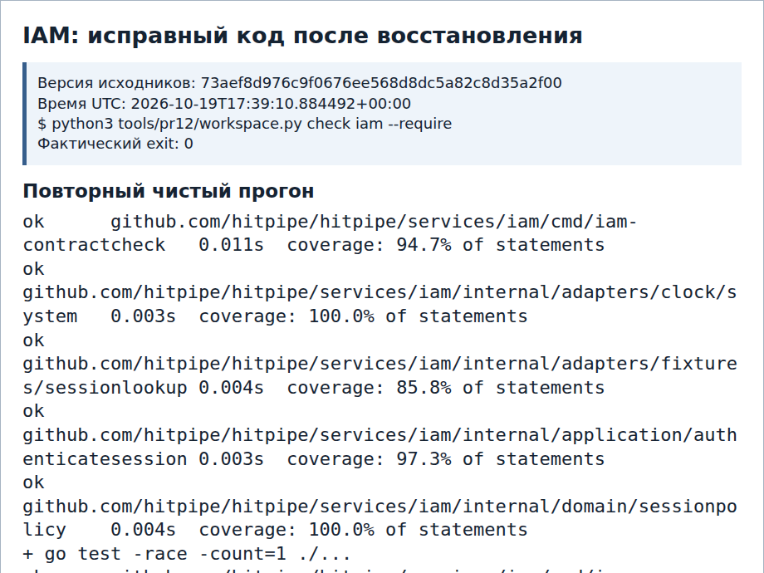
Рисунок 5 - Успешный прогон после восстановления (часть 1 из 2)
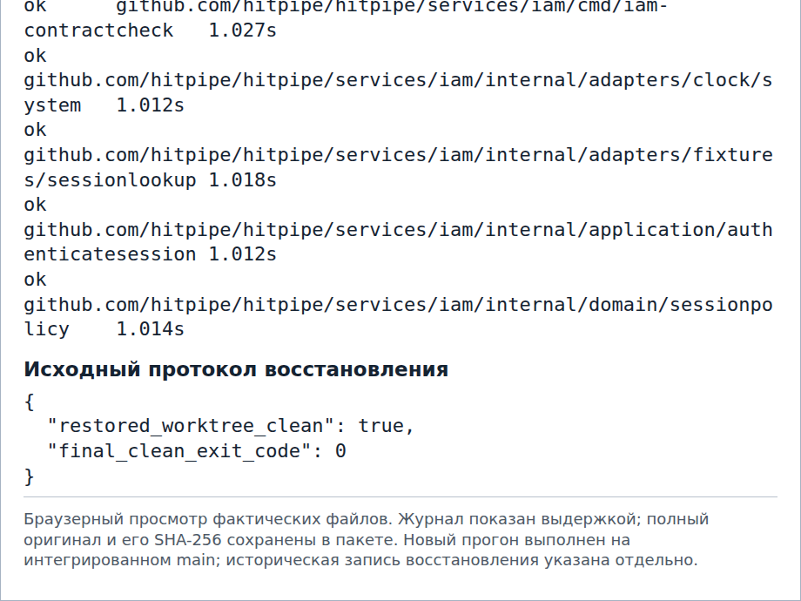
Рисунок 5 - Успешный прогон после восстановления (часть 2 из 2)

5 Индивидуальный вклад и взаимодействие
Индивидуальный участок Дмитрия Карачебана включает проектирование ожидаемых исходов IAM, предметные и прикладные тесты, строгие проверки парсера и вывода, анализ покрытия, изолированный запуск мутаций и реестр рисков. Общая обёртка проекта и закреплённые материалы используются как командное основание; тесты других сервисов не включаются в индивидуальные показатели IAM.
Рецензент участка — Тимофей Патрушев. Замечания к воспроизводимости команд и вёрстке таблиц устранены; код получил положительную оценку в пределах рассмотренного объёма. Результат объединён в основную ветку после обязательных проверок.

ЗАКЛЮЧЕНИЕ
Разработанный набор проверяет конкретные обязательства сессии, безопасное поведение зависимостей и диагностической команды. Применение нескольких техник обеспечило штатные, ошибочные и точные граничные случаи. Риски определили обязательные проверки при каждом изменении.
Покрытие 94,5% рассмотрено вместе с непроверенными свойствами. Мутационный опыт обнаружил слабое место первоначального набора; после нового регрессионного теста все семь компилируемых нарушений обнаруживаются. Восстановление исправного кода проверено. Результаты относятся к локальному модулю и задают основание для последующих интеграционных испытаний настоящего IAM.

Приложение Б — модульное подтверждение
Одно правило Evaluate используется одним Service.Execute. Потребитель владеет интерфейсами, а File/Fixed выбираются в точке сборки. Для обеих реализаций исполнены штатный, ошибочный и граничный случаи. Карта импортов не содержит циклов; владение значениями, свежесть времени и безопасные ошибки описаны в контракте и DK-ADR-001. Подробная модульная часть представлена в отдельном отчёте МДК01.04 ПР2.

СПИСОК ИСПОЛЬЗОВАННЫХ МАТЕРИАЛОВ
1. Методические указания к практическим работам №1 «Подготовка инструментального контура программного проекта» и №2 «Модульная архитектура» по МДК01.04. Актуальные редакции, предоставленные преподавателем.
2. Методические указания к практическим работам №1 «Требования и регламент» и №2 «Проектирование и реализация системы проверок программного продукта» по МДК03.02. Актуальные редакции, предоставленные преподавателем.
3. Проект HitPipe: описание MVP, регламент изменений, решение о технологическом стеке LAB-STACK-001; архитектурные материалы HP-BP-001, разделы T/002, T/003, T/013, и HP-BP-007, раздел T/005. Копии исходных документов и контрольные суммы — docs/labs/pr12/upstream и source-files.json.
4. Исходный код и документация IAM: module-contract.md, policy.go, service.go, адаптеры, диагностическая команда и тесты.
5. Материалы индивидуального участка Дмитрия Карачебана: требования, карта модулей, DK-ADR-001, проектирование тестов, результаты и реестр рисков.
6. Изменение требований, PR №13, реализация модуля, PR №14, итоги технического ревью, PR №19.
7. Успешный запуск CI для проверенной версии IAM. Журналы повторных запусков на интегрированной версии и исходные изображения включены в электронные материалы работы.

